**Bài thực hành 05**

**Quản lý CSDL với Migration**

***Mục tiêu***

* Quản lý cấu trúc các bảng với migration
* Sử dụng các lệnh migration

***Thực hành theo các bài tập***

**Cho cơ sở dữ liệu cấu trúc như sau**

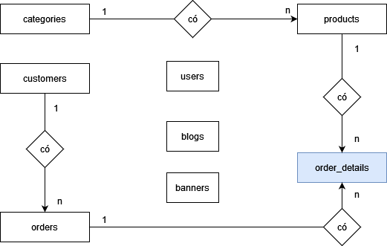

**Chi tiết các bảng dữ liệu**

**Danh mục (categories)**

|  |  |  |  |
| --- | --- | --- | --- |
| **Tên cột** | **Kiểu DL** | **Độ dài** | **Ràng buộc** |
| **id** | int |  | Khóa chính, tự động tăng |
| name | varchar | 100 | Không rỗng, không trùng nhau |
| status | number |  |  |
| created_at | date |  | Mặc định ngày hiện tại |
| updated_at | timestamp |  | Mặc định ngày hiện tại |

**Sản phẩm (products)**

|  |  |  |  |
| --- | --- | --- | --- |
| **Tên cột** | **Kiểu DL** | **Độ dài** | **Ràng buộc** |
| **id** | Int |  | Khóa chính, tự động tăng |
| name | Varchar | 120 | Không rỗng |
| price | Float |  | Không rỗng |
| sale_price | Float |  | Được phép rỗng, mạc định 0 |
| image | Varchar | 200 | Không rỗng |
| category_id | Int |  | Không rỗng, khóa ngoại tới bảng categories |
| status | tinyint |  | Được phép rỗng, mạc định 1 |
| content | text |  | Không rỗng |
| created_at | date |  | Mặc định ngày hiện tại |
| updated_at | timestamp |  | Mặc định ngày hiện tại |

**Khách hàng (customers)**

|  |  |  |  |
| --- | --- | --- | --- |
| **Tên cột** | **Kiểu DL** | **Độ dài** | **Ràng buộc** |
| **id** | int |  | Khóa chính, tự động tăng |
| name | varchar | 100 | Không rỗng |
| email | varchar | 100 | Không rỗng, không trùng nhau |
| password | varchar | 100 | Không rỗng |
| phone | varchar | 50 | Không rỗng, không trùng |
| address | varchar | 250 | rỗng |
| created_at | date |  | Mặc định ngày hiện tại |
| updated_at | timestamp |  | Mặc định ngày hiện tại |

**Đơn hàng (orders)**

|  |  |  |  |
| --- | --- | --- | --- |
| **Tên cột** | **Kiểu DL** | **Độ dài** | **Ràng buộc** |
| **id** | int |  | Khóa chính, tự động tăng |
| customer_id | int |  | Không rỗng, khóa ngoại tới customers |
| status | Tinyint |  | Mặc định 0 |
| name | varchar | 100 | rỗng |
| email | varchar | 100 | rỗng |
| phone | varchar | 50 | rỗng |
| address | varchar | 150 | Rỗng |
| created_at | date |  | Mặc định ngày hiện tại |
| updated_at | timestamp |  | Mặc định ngày hiện tại |

**Chi tiết đơn hàng (order_details)**

|  |  |  |  |
| --- | --- | --- | --- |
| **Tên cột** | **Kiểu DL** | **Độ dài** | **Ràng buộc** |
| order_id | Int |  | Không rỗng, khóa ngoại tới bảng orders |
| product_id | Int |  | Không rỗng, khóa ngoại tói bảng products |
| quantity | Int |  | Không rỗng |
| price | float |  |  |

**Bảng (blogs)**

|  |  |  |  |
| --- | --- | --- | --- |
| **Tên cột** | **Kiểu DL** | **Độ dài** | **Ràng buộc** |
| **id** | Int |  | Khóa chính, tự động tăng |
| name | Varchar | 120 | Không rỗng |
| image | Varchar | 200 | Không rỗng |
| status | tinyint |  | Được phép rỗng, mạc định 1 |
| content | text |  | Không rỗng |
| created_at | date |  | Mặc định ngày hiện tại |
| updated_at | timestamp |  | Mặc định ngày hiện tại |

**Banner slide (banners)**

|  |  |  |  |
| --- | --- | --- | --- |
| **Tên cột** | **Kiểu DL** | **Độ dài** | **Ràng buộc** |
| **id** | Int |  | Khóa chính, tự động tăng |
| name | Varchar | 120 | Không rỗng |
| image | Varchar | 200 | Không rỗng |
| Link | Varchar | 150 | Rỗng |
| status | tinyint |  | Được phép rỗng, mạc định 1 |
| content | text |  | Không rỗng |
| created_at | date |  | Mặc định ngày hiện tại |
| updated_at | timestamp |  | Mặc định ngày hiện tại |

**Quản trị viên (users)**

|  |  |  |  |
| --- | --- | --- | --- |
| **Tên cột** | **Kiểu DL** | **Độ dài** | **Ràng buộc** |
| **id** | int |  | Khóa chính, tự động tăng |
| name | varchar | 100 | Không rỗng |
| email | varchar | 100 | Không rỗng, không trùng nhau |
| password | varchar | 100 | Không rỗng |
| created_at | date |  | Mặc định ngày hiện tại |
| updated_at | timestamp |  | Mặc định ngày hiện tại |

# Bài 1: sử dụng migration tạo cấu trúc các bảng trên

**Bước 1:** Tạo CSDL **demo_db**

Vào **phpmyadmin** và chạy đoạn code sau

CREATE DATABASE demo_db DEFAULT CHARACTER SET utf8 COLLATE utf8_unicode_ci;

**Bước 2**: Cấu hình kết nối CSDL **demo_db**

Mở file **.env** tại thư mục gốc tìm đến key DB_DATABASE và nhập tên CSDL của bạn vào

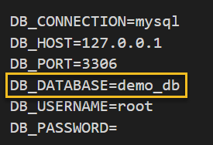

**Bước 3:** Tạo model và các file migration bằng lệnh cmd, lần lượt các model và các bảng như sau

**Model Category (bảng categories)**

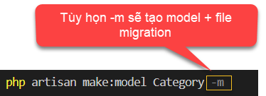

Model category sẽ được tạo trong thư mục app/Models, mở file lên à khai báo thuộc ính fillable như sau

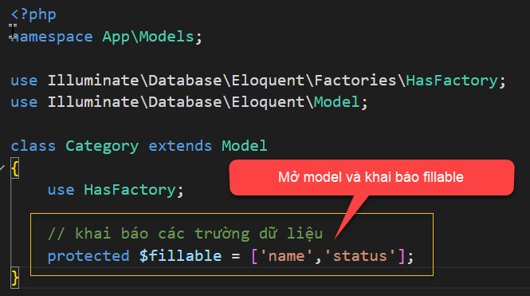

Mở file migration trong thư mục: **database/migrations/2022_06_08_080749_create_categories_table.php**

Mở file lên và khai báo cấu trúc các cột của bảng **categories** như sau

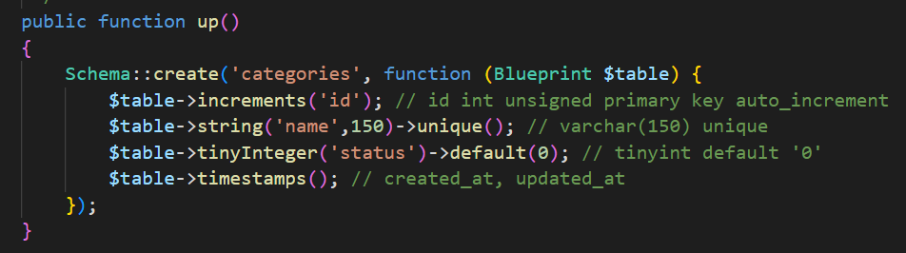

**Model Product (bảng products)**

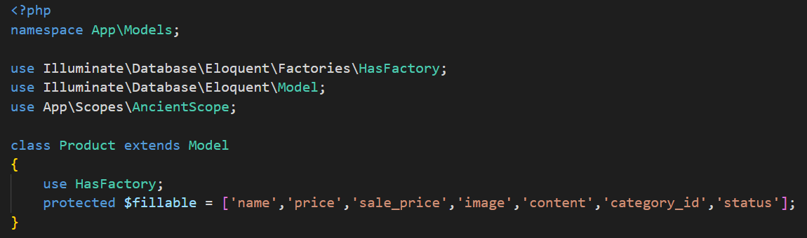

Khai báo trong file migration **2022_06_08_083946_create_products_table.php**

Model Customer, (bảng customers)

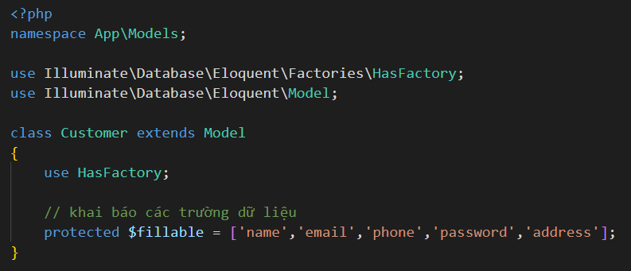

File migration **2022_06_21_022403_create_customers_table.php**

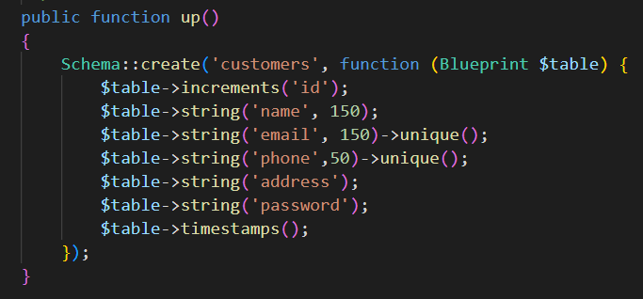

**Model Order, (bảng orders)**

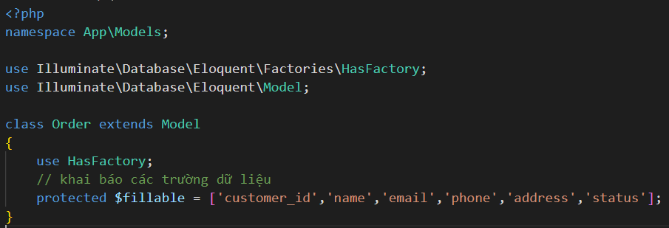

**File mogration: 2022_06_21_023201_create_orders_table.php**

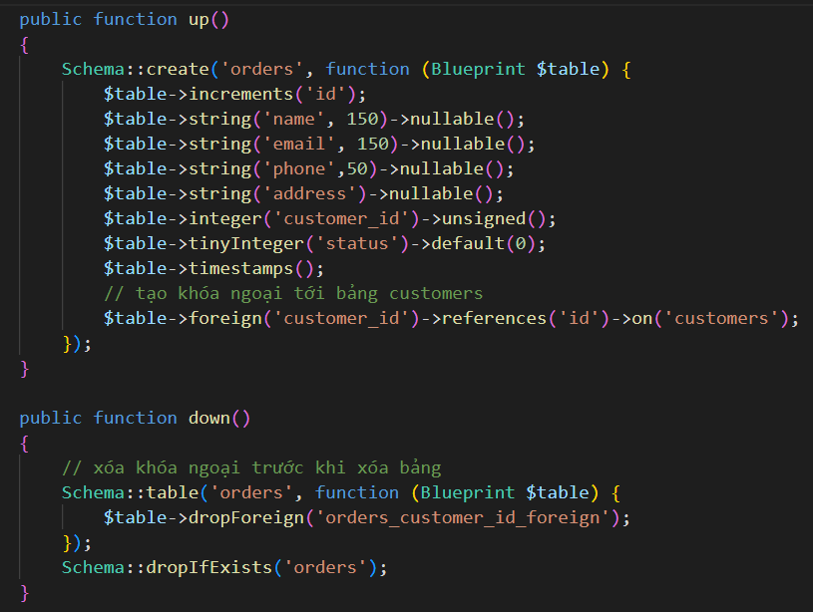

Model OrderDetail, (bản order_details)

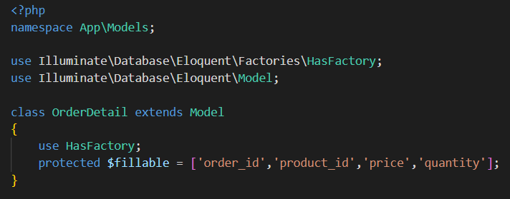

File migration: **2022_06_21_023217_create_order_details_table.php**

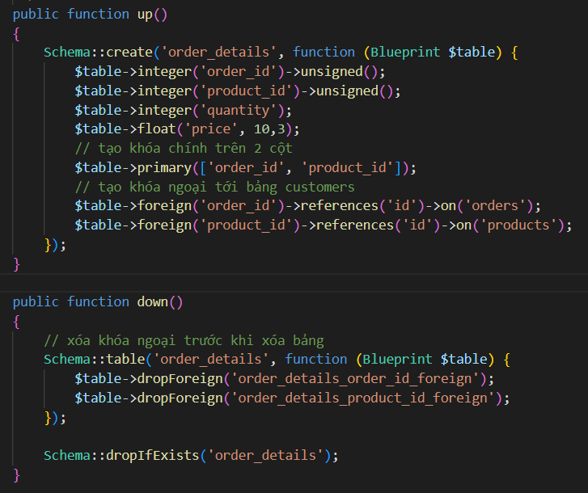

Model Banner, (bảng banners)

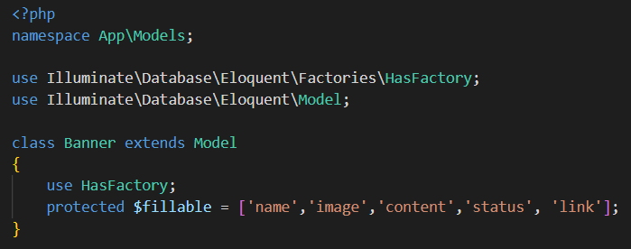

File migration

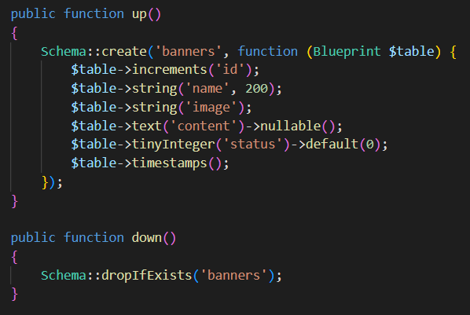

Model Blog, (bảng blogs)

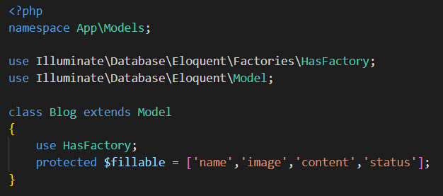

File migration

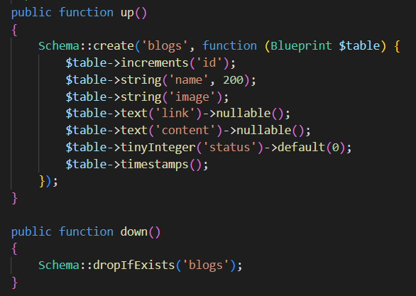

# Bài 2: CÁC LỆNH MIGRATE

**Đảm bảo đã cấu hình kết nối CSDL**

Lệnh: **php artisan migrate**, lệnh này sẽ thực thi các phương thức up ở trong các file migration để tạo các bảng

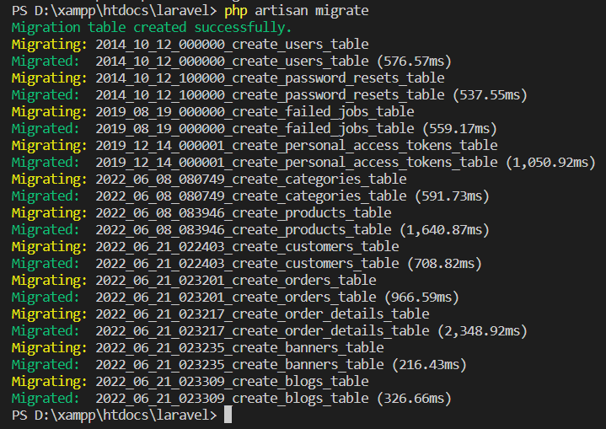

Thiết kế CSDL sau khi chạy lệnh trên

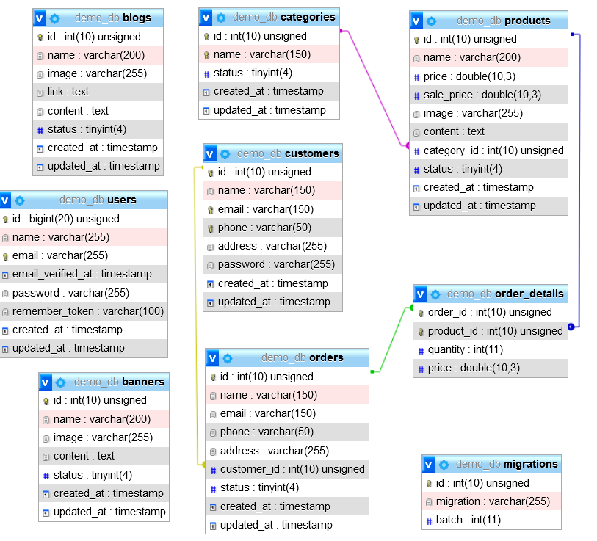

Lệnh **php artisan migrate:rollback**, lệnh này thực thi phương thức down trong file migration

Lệnh **php artisan migrate:refesh**, lệnh này sẽ thực thi lần lươt các phương thức

Đầu tiên chạy phương thức down để xóa bảng sau đó chạy lại phương thứ c up để tạo lại các bảng